САНКТ-ПЕТЕРБУРГСКИЙ ПОЛИТЕХНИЧЕСКИЙ УНИВЕРСИТЕТ

ПЕТРА ВЕЛИКОГО

_______________________________________________________________

Институт компьютерных наук и технологий

Кафедра компьютерных систем и программных технологий

Отчет

по Упражнению 5

Дисциплина

«Технологии проектирования аппаратных средств компьютерных систем»

выполнил:

Шаменов А.А.

группа: 13541/1

преподаватель:

Антонов А.П.

Оглавление

1 Задание lab5_1 3

1.1 Задание 3

1.2 Описание на языке Verilog 3

1.3 Результат синтеза (RTL) 4

1.4 Моделирование 4

1.5 Назначение выводов СБИС 4

1.6 Тестирование на плате 5CSEMA5F31C6 5

1.7 Выводы 5

2 Задание lab5_2 и lab5_3 6

2.1 Задание 6

2.2 Описание на языке Verilog 6

2.3 Результат синтеза (RTL) 7

2.4 Моделирование 8

2.5 Назначение выводов СБИС 8

2.6 Тестирование на плате 5CSEMA5F31C6 8

2.7 Выводы 9

3 Задание lab5_4 10

3.1 Задание 10

3.2 Описание на языке Verilog 10

3.3 Результат синтеза (RTL) 11

3.4 Моделирование 12

3.5 Назначение выводов СБИС 12

3.6 Тестирование на плате 5CSEMA5F31C6 13

3.7 Выводы 13

# Задание lab5_1

## Задание

На языке Verilog ввести представленный ниже текст

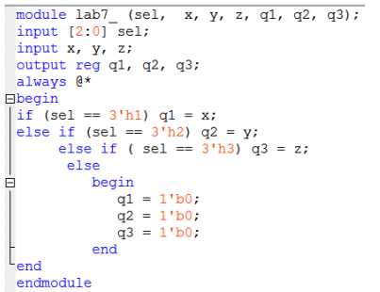

Исправить описание так, чтобы не нарушая логику работы исключить возможность появления триггеров-защелок.

## Описание на языке Verilog

Описание разрабатываемого устройства на языке Verilog приведено ниже на Рис. 1‑1.

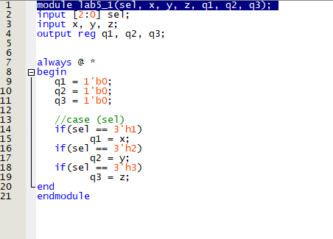

Рис. 1‑1 Описание на языке Verilog

## Результат синтеза (RTL)

Результат синтеза описания на языке Verilog в пакете Quartus приведен ниже, на Рис. 1‑2. Изображение схемы получено с помощью приложения RTL Viewer.

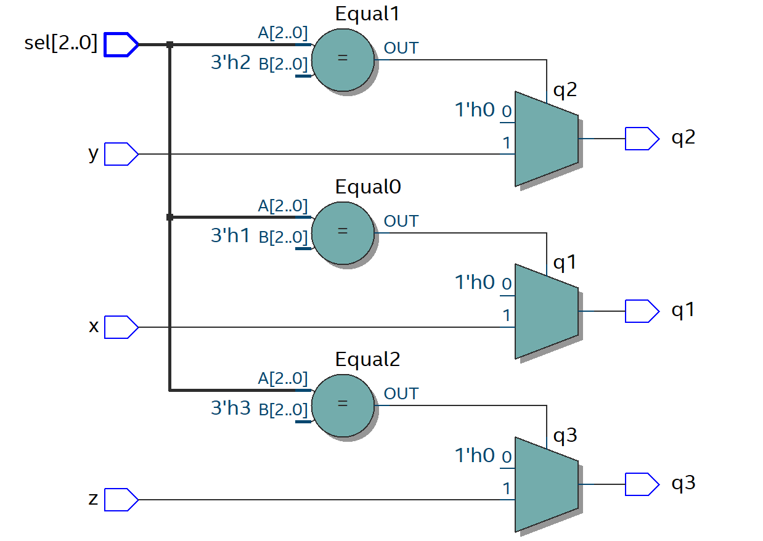Рис. 1‑2 Синтезированная схема

## Моделирование

Для проверки правильности работы созданного Verilog описания использовались следующие тесты:

* на вход … подается …
* на вход … подается …

Результаты моделирования приведены на Рис. 1‑3

Рис. 1‑3 Результат моделирования средствами QII

## Назначение выводов СБИС

Назначение выводов СБИС и стандартов ввода вывода, выполненное в приложении Pin Planner пакета Quartus, приведено на Рис. 1‑4

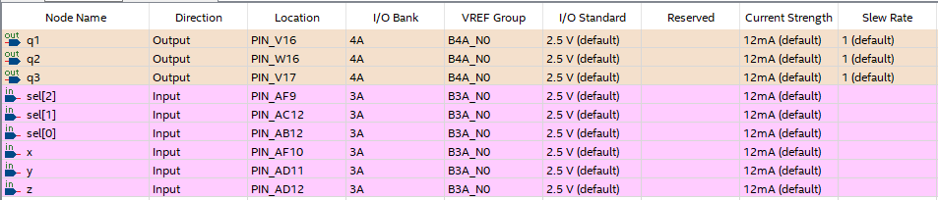Рис. 1‑4 Назначение выводов в приложении Pin Planner

## Тестирование на плате 5CSEMA5F31C6

Для тестирования проекта на плате использовались тесты, описанные в разделе 1.4

Проведенное на плате 5CSEMA5F31C6 тестирование разработанного устройства показало: результаты совпадают с ожидаемыми, устройство работает в соответствии с заданием.

## Выводы

# Задание lab5_2 и lab5_3

## Задание

На языке Verilog опишите устройство,

- реализующее 2 арифметических выражения:

- x=a*c*d+b*c*d

- y=a*c*d+c**2*d

- Входы a, b, c, d – 2-разрядные (поступают с переключателей sw[7..0])

- Результат (8 разрядный) подается на светодиоды (led[7..0]): если кнопка pba=1, то на выход передается x; если pba=0 =>y;

- На входах устройства, выходах арифметических выражений и выходе устройства использовать регистры

- С помощью атрибута multstyle для ВСЕГО УСТРОЙСТВА задать реализацию умножителей на DSP блоках СБИС ПЛ.

- Провести исследование:

- Добиться того, чтобы для реализации арифметической части устройства требовалось 3 умножителя и 2 сумматора.

## Описание на языке Verilog

Описание разрабатываемого устройства на языке Verilog приведено ниже на Рис. 2‑2.

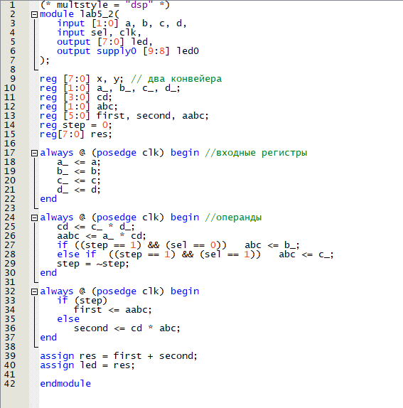

Рис. 2‑1 Описание на языке Verilog

## Результат синтеза (RTL)

Результат синтеза описания на языке Verilog в пакете Quartus приведен ниже, на Рис. 2‑2. Изображение схемы получено с помощью приложения RTL Viewer.

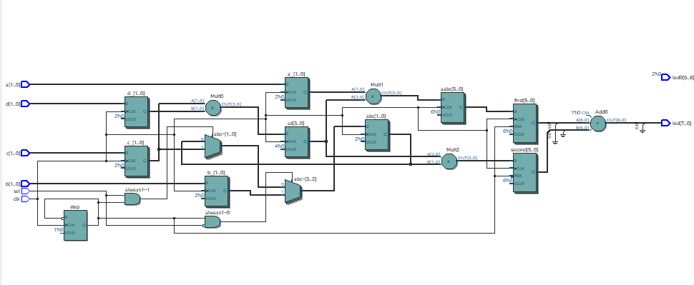Рис. 2‑2 Синтезированная схема

## Моделирование

Для проверки правильности работы созданного Verilog описания использовались следующие тесты:

* на вход … подается …
* на вход … подается …

## Назначение выводов СБИС

Назначение выводов СБИС и стандартов ввода вывода, выполненное в приложении Pin Planner пакета Quartus, приведено на Рис. 2‑4

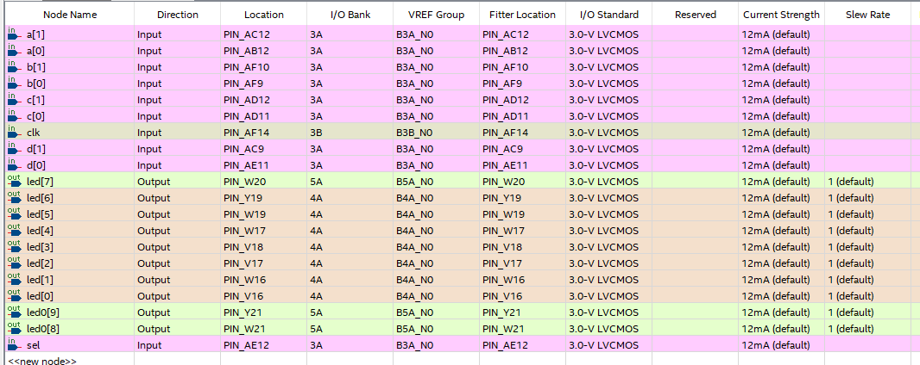Рис. 2‑4 Назначение выводов в приложении Pin Planner

## Тестирование на плате 5CSEMA5F31C6

Для тестирования проекта на плате использовались тесты, описанные в разделе 2.4

Проведенное на плате 5CSEMA5F31C6 тестирование разработанного устройства показало: результаты совпадают с ожидаемыми, устройство работает в соответствии с заданием.

## Выводы

# Задание lab5_4

## Задание

Введите приведенное ниже Verilog описание кольцевого сдвигающего регистра, имеющего:

- входы данных da, db, dc;

- вход выбора источника загрузки данных в регистр - sel;

- вход синхронной загрузки данных в регистр - load.

- Имя модуля исправьте на lab5_4

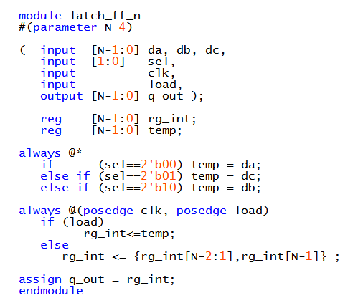

## Описание на языке Verilog

Описание разрабатываемого устройства на языке Verilog приведено ниже на Рис. 3‑1.

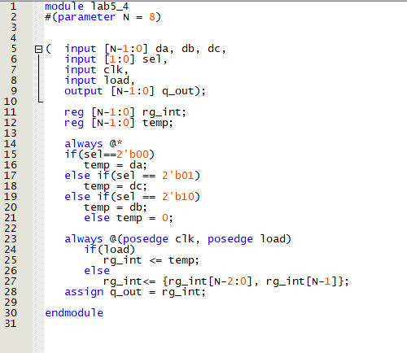

Рис. 3‑1 Описание на языке Verilog

## Результат синтеза (RTL)

Результат синтеза описания на языке Verilog в пакете Quartus приведен ниже, на Рис. 3‑2. Изображение схемы получено с помощью приложения RTL Viewer.

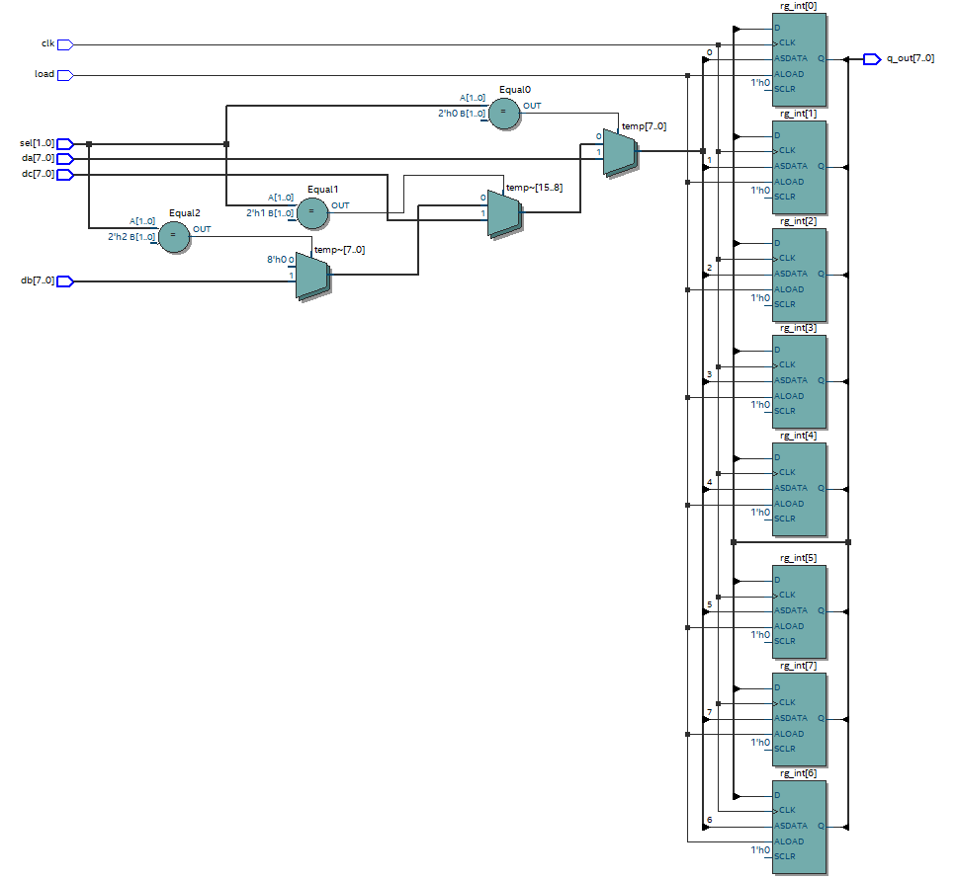

Рис. 3‑2 Синтезированная схема

## Моделирование

Для проверки правильности работы созданного Verilog описания использовались следующие тесты:

* на вход … подается …
* на вход … подается …

Результаты моделирования приведены на Рис.

Рис. 3‑3 Результат моделирования средствами QII

## Назначение выводов СБИС

Назначение выводов СБИС и стандартов ввода вывода, выполненное в приложении Pin Planner пакета Quartus, приведено на Рис. 3‑4

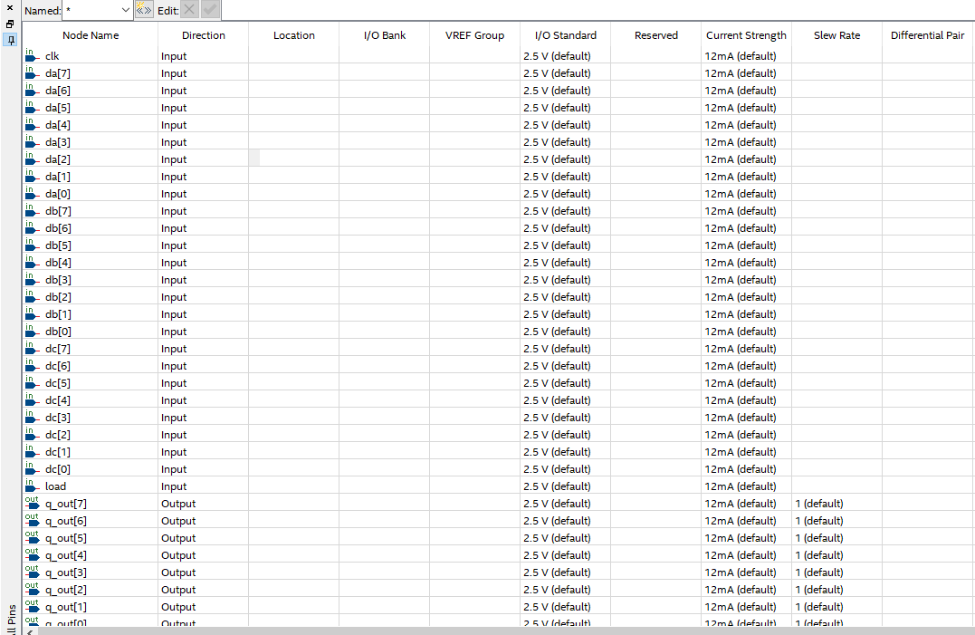

Рис. 3‑4 Назначение выводов в приложении Pin Planner

## Тестирование на плате 5CSEMA5F31C6

Для тестирования проекта на плате использовались тесты, описанные в разделе 3.4

Проведенное на плате 5CSEMA5F31C6 тестирование разработанного устройства показало: результаты совпадают с ожидаемыми, устройство работает в соответствии с заданием.

## Выводы

Выводы по заданию